
TITULO DEL ARTÍCULO
Nombre del Primer Autor, Nombre del Segundo Autor, Nombre del Tercer Autor, etc.
Departamento ...,
Universidad …
Correo electrónico.
Email del Primer Autor, Email del Segundo Autor, Email del Tercer Autor, etc.(máximo 3 autores)

Resumen

Este documento presenta la plantilla para escribir artículos sobre reflexiones, investigaciones y científicos. El resumen del artículo debe contener entre 150 y 300 palabras. El tipo de letra es Times New Roman con tamaño 11 puntos, El título “Resumen” va centrado y en negrita y la siguiente línea sin sangría y justificado. El resumen puede presentarse en formato de párrafo tal y como aparece en esta plantilla. El resumen no debe contener referencias ni ecuaciones numeradas. Se recomienda no emplear acrónimos en esta sección. En caso de que el artículo este escrito en castellano, el resumen debe estar también en inglés. Por favor, utilice esta plantilla como formato base para el trabajo que desee enviar a la revista Huellas. Cualquier inquietud sobre el envío de los artículos debe dirigirse a la dirección electrónica de la revista huellasrevista@udenar.edu.co.

Palabras Clave: cinco espacios de sangría, el subtítulo va en cursiva, y las palabras van separadas por coma y en minúscula, a excepción de los nombres propios.

- Introducción
Este documento es un ejemplo del formato de presentación deseado. Contiene información relativa al diseño general del documento, tipo de letra y tamaños de tipografía apropiados. El cuerpo del artículo se escribirá en castellano o en inglés. Todos los trabajos aceptados serán publicados en la edición correspondiente en el sistema de revistas de la Universidad de Nariño http://revistas.udenar.edu.co/index.php/rhuellas.

Para participar en la publicación de esta revista se debe enviar un artículo (de 4 a 6 páginas): trabajos originales resultado de reflexiones académicas, investigaciones, experiencias en el marco de la práctica profesional en diferentes campos del saber que no se hayan publicado previamente y proporcionen resultados significativos de la investigación científica. Todos los artículos pueden escribirse en inglés o español.

Para la escritura del artículo se sugiere seguir el sistema IMRD (Introducción – Metodología – Resultados - Discusión), y finalmente las Conclusiones.

Este fichero debería servir como punto de partida para los artículos enviados a la revista Huellas, producidos con Microsoft Word®. En caso de dudas, contacte con la dirección de la revista en huellasrevista@udenar.edu.co.
- Formato y estilo
Utilice tipografía Times New Roman. El tamaño para el cuerpo del texto es de 11 puntos y para el título del artículo 12 puntos. En el caso de artículos en castellano, y siguiendo las recomendaciones de la RAE, utilice las mayúsculas únicamente para la primera palabra del título y para los acrónimos y nombre propios. Utilice el formato de tamaño de papel carta (21,6 x 27,9 cm), ajuste los márgenes superior e inferior a 2 y 2,5 cm respectivamente, el margen izquierdo a 1,8 cm y el derecho a 1,2 cm. El artículo deberá ir a dos columnas con un espaciado entre columnas de 0,42 cm. Justifique las columnas tanto a izquierda como a derecha. Los párrafos deberán ser escritos a espacio simple. No olvide definir cada acrónimo la primera vez que aparezca en el texto. No use abreviaturas en el título o encabezados a menos que sean inevitables.
  - Figuras y tablas
El tamaño para los títulos de las tablas y figuras es de 8 puntos. Todas las figuras y tablas deben aparecer centradas en la columna (las figuras y tablas de gran tamaño podrán extenderse sobre ambas columnas). Evite ubicar las figuras y tablas en medio de las columnas, siendo preferible su ubicación en la parte superior de la página. Se aconseja que inserte la figura o la tabla, junto con su descripción, en un cuadro de texto, tal como se hace en este documento.
Los componentes básicos de la tabla son número, titulo descriptivo, contenido y nota. Deben mencionarse de forma explícita en el texto para dar lugar a su inserción (en la página o en un apartado al final del documento) y deben atribuirse los créditos de autoría en los casos en que se retome información de otras fuentes, de forma literal o adaptada.
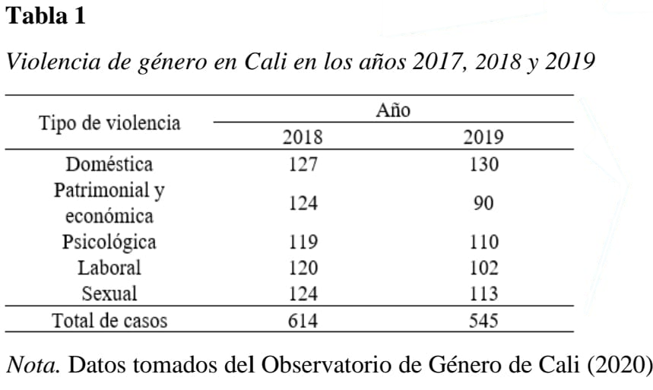
La etiqueta y número de la tabla o descripción de las tablas deberán ubicarse encima de las mismas, numerándose. La etiqueta de la tabla (Tabla X) debe escribirse en negrita. Use Tabla X para referirse a una tabla dentro del texto, debajo de esta va el titulo descriptivo de la tabla en cursiva, al final va la nota de la tabla con descripciones adicionales y atribución de autoría. Debe conservar el tamaño y tipo de letra del documento en general.

Las figuras se organizan en etiqueta y numero de la figura el cual se ubica en la parte superior de la figura en negrita, debajo de esta va el titulo descriptivo de la figura en letra cursiva, y debajo de las figuras se debe ubicar la nota de la figura con descripciones adicionales y atribución de autoría. Las notas deben conservar el tamaño y tipo de letra del documento en general. Use la abreviatura Fig. n tanto para etiquetar la figura o gráfico como para referirse a ella dentro del texto.
Los pies de las figuras y de las tablas deben seguir el formato mostrado bajo la Fig. 1 y bajo la tabla 1. Si es posible, utilice un formato vectorial (como EPS o PDF) para representar diagramas. Los formatos de tipo raster (como PNG o JPG) suelen generar ficheros muy grandes y pueden perder calidad al ampliarlos.

Tamaño de imágenes en formato 1920 x 1080, en PNG y 2000 x 2000 en PNG formato cuadrado.

Figura 1.
Detalle del logo tipo de JITEL, 2013.
  - Ecuaciones

Nota: la figura muestra el logo tipo de JITEL.
Las ecuaciones deben estar centradas y situadas en líneas distintas. Cada ecuación debe ser numerada:
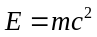 (1)
Para referenciar una ecuación en el texto, utilice Ec. 1.
  - Numeración, pies y encabezados de páginas
No aplique ningún elemento de numeración, pie o encabezado de página. Estos elementos se añadirán en el proceso final de organización de los artículos. Por favor, deje la numeración tal como está en el documento modelo.
  - Referencias
Las referencias se escribirán con base en normas APA. El formato de referencias será el estándar APA Séptima Edición (2020). Se adjunta documento en PDF.
  - Nombre y filiación de los autores
Según el número de autores, adapte la zona correspondiente al nombre y filiación de manera oportuna. Intente no variar de manera notable el aspecto y tamaño de la zona.
- Conclusiones
El seguimiento de las normas indicadas permitirá que su trabajo resulte visualmente atractivo.

Agradecimientos
Los agradecimientos deberán ubicarse al final del trabajo, justo antes de las referencias, en una sección sin numerar.

Adjuntar 3 imágenes de fondo que representen el artículo postulado a Revista Huellas con las siguientes características: 1920 x 1080, en PNG y 2000 x 2000 en PNG formato cuadrado.

Nota: todas las imágenes deben ser adjuntadas con las características sugeridas en archivos independientes, esto con el fin de llevar a cabo un proceso coherente de ilustración y maquetación.

